Материально-техническое обеспечение образовательной деятельности
Кабинет № 1 (S=28 м²)
Клуб логических игр «Интеллект », педагог Ловцов Олег Борисович
Кабинет № 1 (S=28 м²)
Клуб логических игр «Интеллект », педагог Ловцов Олег Борисович
№ п/п | Наименование | Количество (шт.)
1 | Компьютер | 1
2 | Стул мягкий | 1
3 | Табурет | 14
4 | Стол 2-ух тумбовый | 4
5 | Шкаф книжный | 2
6 | Стол большой | 1
7 | Парта школьная | 3
8 | Доска шахматная демонстрационная | 1
9 | Светильник | 1
10 | Ламинатор | 1
11 | Шахматы | 6
12 | Рэндзю | 6
13 | Дидактический материал по изучаемым темам | карточки, задачи
14 | Паззлы | 4
15 | Кубик Рубика | 4
16 | Часы шахматные | 5
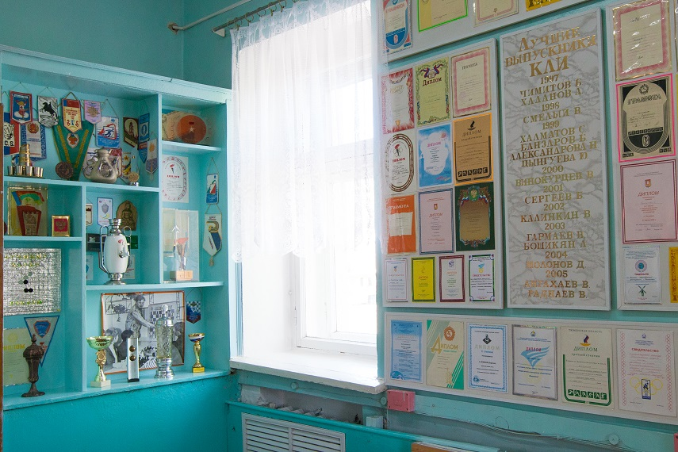
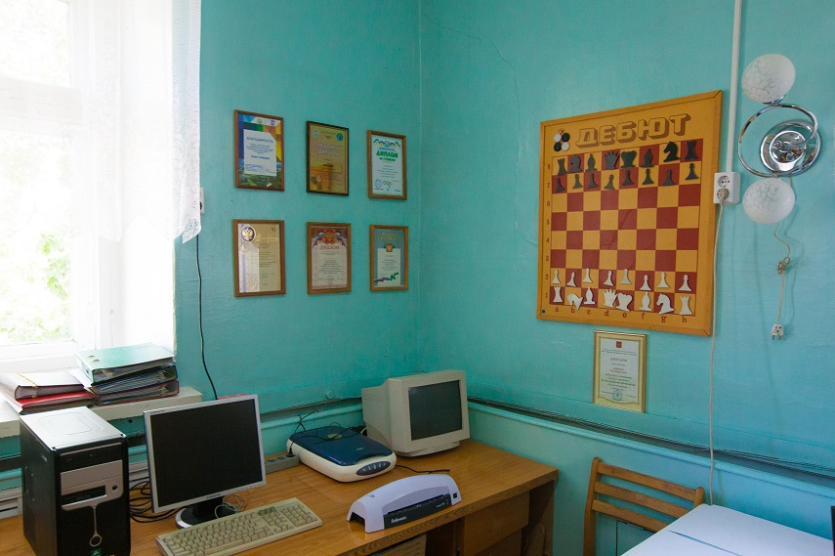

Кабинет № 2 (S=76,2 м² .)
Дошкольная группа кратковременного пребывания «Успех», воспитатель Лагерева Галина Викторовна
№ п/п | Наименование | Количество (шт.)
1 | Компьютер | 1
2 | Стул мягкий | 1
3 | Шкаф маленький | 4
4 | Шкаф трехстворчатый книжный | 2
5 | Мягкая мебель (детская) | 1
6 | Палас | 2
7 | Стул детский | 16
8 | Стол детский | 9
9 | Шкаф детский 5-ти секц. | 1
10 | Шкаф детский 4-х секц. | 1
11 | Скамья детская | 1
12 | Стол офисный однотумбовый | 1
13 | Стенка для игрушек и пособий | 1
14 | Сейф | 1
15 | Доска магнитная | 1
16 | Доска учебная | 1
17 | Стенд-гармошка | 5
18 | Глобус | 1
19 | Кабинки для одежды | 10
20 | Наглядное пособие | Книги, настольные игры, карточки
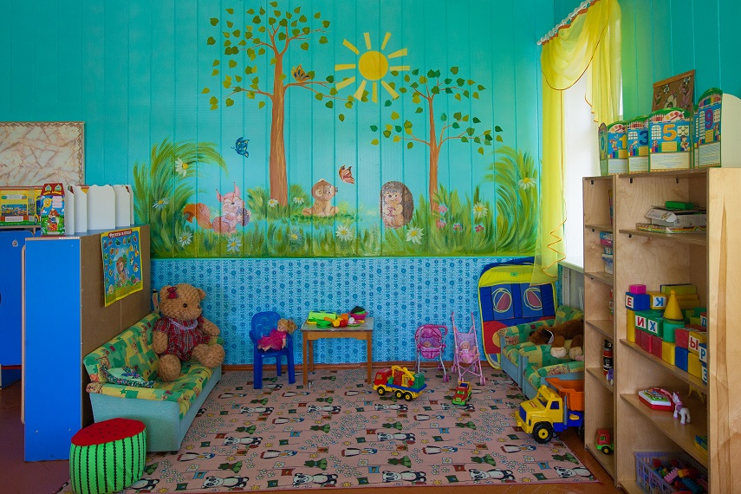
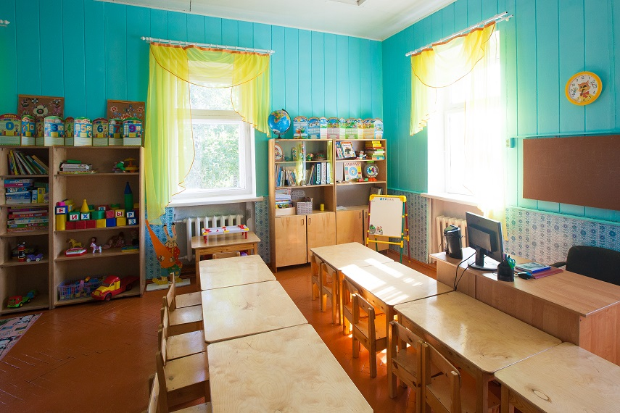

Кабинет № 3 (S=28 м²)
Студия «Анимашки», педагог Сафронова Елена Геннадьевна

№ п/п | Наименование | Количество (шт.)
1 | Стол большой | 2
2 | Стол письменный | 1
3 | Табурет | 12
5 | Зеркало | 1
6 | Шкаф (встроенный в стену) | 2
7 | Полка | 1
8 | Люстра | 2
11 | Вешалка | 1
12 | Наглядное пособие | Выкройки, бисер
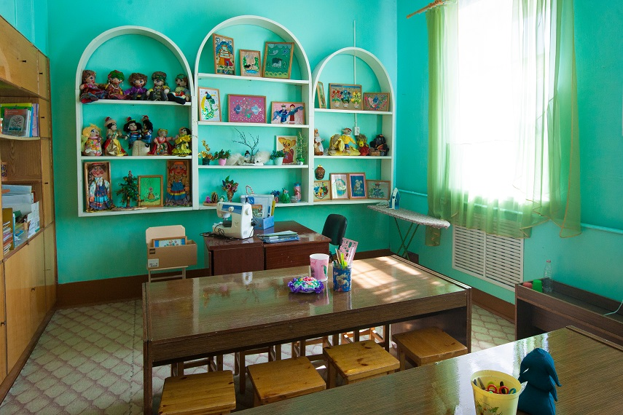

Кабинет № 4 (S=20,4 м²)
Студия «Колорит», педагог Попова Марина Петровна
№ п/п | Наименование | Количество (шт.)
1 | Стол письменный | 1
2 | Стол офисный | 3
3 | Стул мягкий | 13
4 | Часы | 1
5 | Шкаф трехстворчатый | 1
6 | Светильник настенный | 1
7 | Мольберт | 5
8 | Зеркало | 1
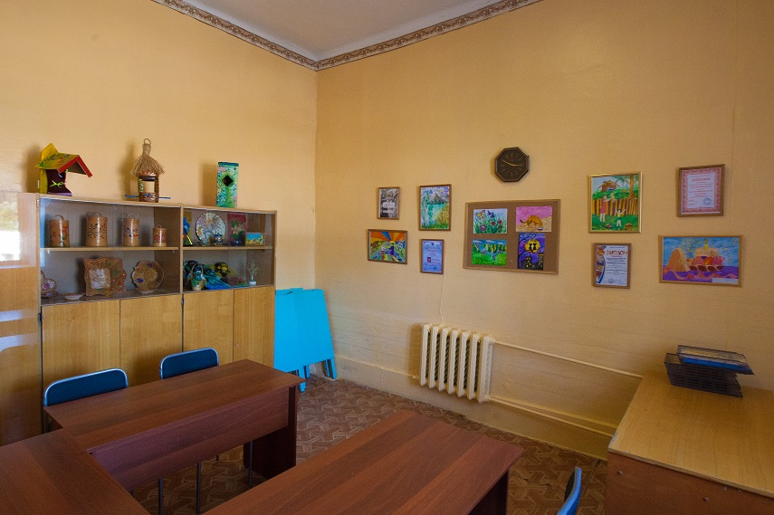

Кабинет № 6 (S=19,4 м²)
Студия «Гармония», педагог Заиграева Елена Геннадьевна
№ п/п | Наименование | Количество (шт.)
1 | Стол письменный | 3
2 | Стол большой | 1
3 | Табурет | 16
4 | Вешалка | 1
5 | Шкаф 3-х створчатый | 1
6 | Шкаф простой | 2
7 | Доска учебная | 1
8 | Полка | 1
9 | Учебно-методические пособия | 1
10 | Наглядный материал | Карточки, фотоматериал
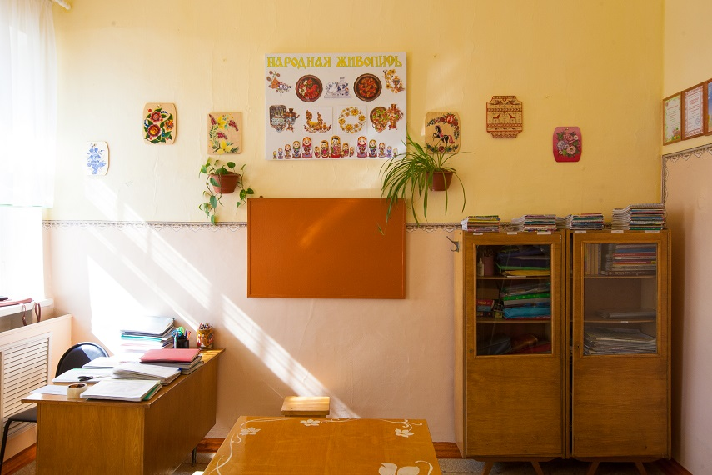
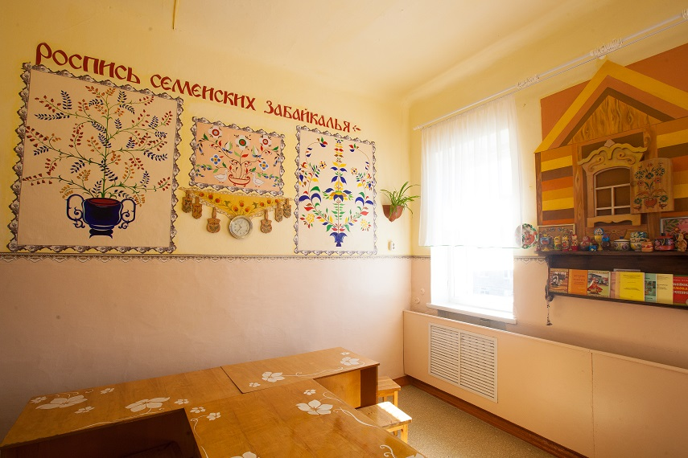

Студия «Умелые руки», педагог Тимофеева Римма Леонидовна
№ п/п | Наименование | Количество (шт.)
1 | Табурет | 12
2 | Стол большой | 1
3 | Шкаф 3-х секционный | 1
4 | Стол 2-ух тумбовый | 1
5 | Стул мягкий | 1
6 | Вешалка | 1
7 | Наглядные пособия, литература, природный материал

